**FORMATO PARA EL DESARROLLO DE COMPONENTE FORMATIVO**

|  |  |
| --- | --- |
| PROGRAMA DE FORMACIÓN | Control de calidad de productos cárnicos |

|  |  |  |  |
| --- | --- | --- | --- |
| COMPETENCIA | 290801023.  Manipular alimentos de acuerdo con normatividad vigente. | RESULTADOS DE APRENDIZAJE | 290801023-03. Implementar el aseguramiento y control de la calidad de la carne y sus derivados, de acuerdo a las buenas prácticas de manufactura y al plan HACCP.  290801023-04. Establecer los procedimientos que evitan la contaminación en el proceso de faenado y derivados cárnicos, teniendo en cuenta los agentes que alteran la calidad del producto. |

|  |  |
| --- | --- |
| NÚMERO DEL COMPONENTE FORMATIVO | 02 |
| NOMBRE DEL COMPONENTE FORMATIVO | Más allá del sabor: prevención y seguridad en productos cárnicos |
| BREVE DESCRIPCIÓN | En este componente se exploran las características de la carne como alimento y los factores que afectan su calidad, incluyendo alteraciones microbiológicas. También se abordan los cuidados necesarios durante el faenado y la elaboración de derivados cárnicos, con énfasis en las prácticas higiénico-sanitarias que previenen la contaminación y garantizan la seguridad del producto final. |
| PALABRAS CLAVE | Carne, alteraciones, microorganismos, faenado, higiene. |

|  |  |
| --- | --- |
| ÁREA OCUPACIONAL | 7 - EXPLOTACIÓN PRIMARIA Y EXTRACTIVA. |
| IDIOMA | Español. |

* **TABLA DE CONTENIDOS:**

**A. TABLA DE CONTENIDOS**

**B. INTRODUCCIÓN**

**C. DESARROLLO DE CONTENIDOS**

1. La carne como alimento

2. Factores de contaminación de la carne en la cadena alimentaria

3. Microorganismos alterantes en los embutidos

4. Manipulación en el faenado

5. Requisitos higiénicos en el proceso de elaboración de productos cárnicos

6.Prácticas higiénicas en áreas de proceso

**D. SINTESIS**

**E. ACTIVIDADES DIDÁCTICAS**

**F. MATERIAL COMPLEMENTARIO:**

**G. GLOSARIO:**

**H. REFERENCIAS BIBLIOGRÁFICAS:**

**I. CONTROL DE DOCUMENTO**

**J. CONTROL DE CAMBIOS**

1. **INTRODUCCIÓN**

En este componente se abordan las principales características de la carne como alimento, destacando su valor nutricional y su susceptibilidad a alteraciones durante la producción primaria. Se analizan los factores que pueden afectar su calidad, incluyendo la acción de microorganismos alterantes presentes en embutidos, carnes curadas y secas. Asimismo, se describen las etapas del proceso de faenado y las medidas higiénico-sanitarias que deben implementarse para prevenir la contaminación. Finalmente, se presentan las precauciones necesarias en la elaboración de productos cárnicos derivados, con el fin de garantizar su inocuidad y calidad durante el almacenamiento, transporte y consumo.

1. **DESARROLLO DE CONTENIDOS**

**1. La carne como alimento**

La carne es un alimento de alto valor nutricional, fundamental en la dieta humana por su aporte significativo de proteínas de alta calidad, hierro, zinc, fósforo y vitaminas del complejo B, especialmente B12. Su valor biológico y digestibilidad la convierten en una fuente eficiente de nutrientes esenciales, no obstante, debido a su composición rica en agua y nutrientes, es altamente perecedera, por lo que requiere un manejo higiénico riguroso desde la producción primaria hasta el consumo para evitar alteraciones microbiológicas y garantizar su inocuidad y calidad.

* **Característica de la carne como alimento**

La carne destaca por su densidad nutricional, siendo una fuente importante de energía y nutrientes esenciales que favorecen el crecimiento, la regeneración celular y el mantenimiento de funciones vitales. Aporta aminoácidos indispensables que el cuerpo no puede sintetizar por sí mismo, además de minerales clave para la oxigenación de los tejidos y el sistema inmunológico, su composición y frescura están directamente relacionadas con su origen, tipo de corte y condiciones de procesamiento, lo que influye en su sabor, textura y vida útil; por ello, es fundamental aplicar buenas prácticas de manejo para preservar su calidad y evitar riesgos para la salud.

* **Alteraciones de la carne**

Las alteraciones de la carne ocurren como resultado de diversos cambios físicos, químicos y biológicos que afectan su calidad, frescura y seguridad para el consumo. Factores como la temperatura inadecuada, la exposición prolongada a la luz o al aire, y la humedad ambiental favorecen procesos como la oxidación, el enmohecimiento y la putrefacción, estos fenómenos se intensifican cuando no se aplican prácticas adecuadas de conservación y manipulación.

Además, la carne puede contaminarse en cualquier punto de la cadena alimentaria, desde la producción primaria hasta el consumo por agentes físicos (como fragmentos de metal o plástico), químicos (residuos de medicamentos veterinarios o productos de limpieza), y biológicos (bacterias, virus, parásitos y hongos). Por esta razón, es fundamental establecer controles rigurosos en cada etapa del proceso y capacitar al personal en buenas prácticas de manipulación, garantizando así la inocuidad y calidad del producto.

**Figura 1. Diagrama de flujo de cómo se puede contaminar la carne**

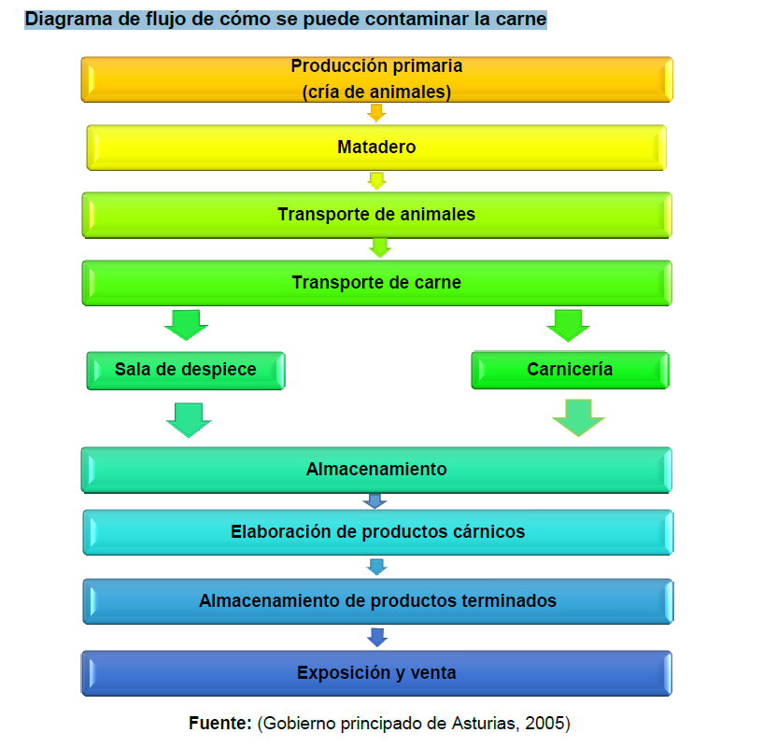

Para fortalecer el tema anteriormente plasmado, se recomienda revisar el siguiente documento:

1. **Factores de contaminación de la carne en la cadena alimentaria**

A lo largo de la cadena alimentaria, la carne puede estar expuesta a diversos factores que comprometen su calidad e inocuidad. A continuación, se explican algunos de los principales agentes contaminantes presentes desde la etapa de producción primaria, así como las medidas necesarias para su control efectivo.

* **Producción primaria**  
  En esta etapa inicial, la carne puede contaminarse tanto por agentes químicos como biológicos, los cuales representan riesgos significativos para la salud pública si no se aplican buenas prácticas pecuarias y controles veterinarios adecuados.
* **Contaminación química**  
  Durante la crianza de los animales, pueden incorporarse sustancias químicas que persisten en los tejidos cárnicos. Los principales contaminantes químicos en esta fase son:
* Residuos de medicamentos veterinarios (antibióticos, antiparasitarios).
* Hormonas y otros fármacos utilizados como promotores del crecimiento.
* Dioxinas, plaguicidas e insecticidas presentes en el ambiente o los alimentos del animal.
* Metales pesados (como plomo, mercurio o cadmio).
* Nitrosaminas, compuestos potencialmente cancerígenos formados a partir de nitratos o nitritos mal gestionados.
* **Contaminación biológica**  
  La carne es un alimento altamente perecedero debido a su elevado contenido de nutrientes, los cuales favorecen el crecimiento de microorganismos patógenos y alterantes, esta contaminación puede originarse en el propio animal o transmitirse por medio de vectores como roedores, moscas, utensilios contaminados, agua, forrajes, manipuladores o el ambiente en general.

Entre los microorganismos más comunes asociados a la carne se encuentran:

* *Salmonella spp.*
* *Escherichia coli* (especialmente la cepa O157:H7).
* *Listeria monocytogenes.*
* *Clostridium perfringens.*
* *Staphylococcus aureus.*
* Hongos y levaduras contaminantes en condiciones inadecuadas de almacenamiento.

La aplicación de medidas de bioseguridad, vigilancia veterinaria, higiene del entorno y control de insumos es fundamental para prevenir estas contaminaciones desde el origen.

* **Agentes patógenos en la producción primaria de carne**

Durante la etapa de producción primaria, la carne puede contaminarse con diversos agentes patógenos, tanto parásitos como bacterias, que representan un riesgo para la salud del consumidor si no se implementan medidas de prevención adecuadas.

* **Parásitos comunes asociados a la carne:**
* *Trichinella spiralis.*
* *Taenia saginata* (conocida como "gusano de la carne de res").
* *Taenia solium* (gusano de la carne de cerdo).
* *Giardia duodenalis.*
* *Toxoplasma gondii.*
* **Bacterias frecuentemente encontradas en la carne:**
* *Campylobacter spp.*
* *Escherichia coli* (E. coli).
* *Salmonella spp.*
* *Listeria monocytogenes.*

Medidas de control para prevenir la contaminación en la producción primaria:

1. Implementar campañas de saneamiento en las unidades ganaderas para reducir la carga microbiana y parasitaria.
2. Garantizar la higiene en la manipulación y almacenamiento de forrajes y pastos, evitando su contaminación con heces, roedores u otros vectores.
3. Aplicar de manera constante las buenas prácticas ganaderas (BPG), incluyendo el control sanitario, la trazabilidad y el bienestar animal.
4. Supervisar el manejo y calidad de los ensilajes, ya que un mal proceso de fermentación puede generar micotoxinas o favorecer el crecimiento microbiano.
5. Utilizar medicamentos veterinarios únicamente bajo prescripción profesional, respetando las dosis y los períodos de retiro antes del sacrificio.
6. Realizar el transporte al matadero de forma higiénica, segura y humanitaria, minimizando el estrés en los animales, ya que este influye directamente en la calidad microbiológica y fisicoquímica de la canal.
7. **Microorganismos alterantes en los embutidos**

Los embutidos se elaboran a partir de mezclas de carne, grasa, condimentos y aditivos, lo que implica el uso de múltiples ingredientes que pueden introducir microorganismos si no se manipulan bajo condiciones higiénicas adecuadas. Cuando estos productos se almacenan en ambientes con alta humedad relativa y temperaturas inadecuadas, son susceptibles a la proliferación de bacterias y levaduras, lo que puede comprometer su calidad y seguridad.

En general, los mohos tienden a desarrollarse en la superficie externa de embutidos con corteza seca o expuesta al ambiente, especialmente si no cuentan con una protección adecuada durante el almacenamiento, las alteraciones más comunes que pueden presentarse en los embutidos son de tres tipos:

1. **Alteración bacteriana:** causada por bacterias contaminantes que pueden generar olores desagradables, cambios en la textura y deterioro acelerado del producto.
2. **Alteración por levaduras**: afecta el sabor, produce fermentaciones indeseadas y genera gas, hinchazón o ablandamiento anormal.
3. **Alteración por mohos:** generalmente visible en la superficie, puede cambiar el color del embutido y, en algunos casos, producir micotoxinas si no se controla adecuadamente.

El control de estos riesgos depende de una adecuada higiene en la elaboración, almacenamiento en condiciones controladas de temperatura y humedad, y aplicación de buenas prácticas de manufactura (BPM); la alteración de estos alimentos es por lo general de tres tipos:

**Figura 2. Alteraciones de los alimentos**



Viscosidad: se manifiesta en la superficie externa de las tripas donde se embute la carne molida o picada. Esta alteración se produce por la actividad bacteriana que genera una textura pegajosa y brillante, especialmente en condiciones de almacenamiento inadecuado.

Agriado: ocurre en el interior de las tripas, donde se fermenta la carne debido al crecimiento de bacterias ácido-lácticas como *lactobacillus* y *enterococcus*. Esta alteración es favorecida por la presencia de azúcares fermentables como lactosa, utilizados comúnmente como ingredientes en la formulación.

Enverdecimiento: aparece en productos cárnicos que, tras haber sido conservados correctamente, son expuestos al aire. Este cambio de color se debe al desarrollo de microorganismos como *lactobacillus* *viridescens*, *leuconostoc spp*. Y *enterococcus spp*., que reaccionan con los pigmentos de la carne.

Los microorganismos desempeñan un papel fundamental en la calidad e inocuidad de los productos cárnicos. Si bien algunos son utilizados de forma controlada en procesos de fermentación o maduración, la mayoría representan un riesgo sanitario cuando se desarrollan de manera no deseada durante la producción, almacenamiento o comercialización, su presencia puede provocar alteraciones en el sabor, olor, textura y color de la carne, además de generar enfermedades transmitidas por alimentos. Por ello, es esencial conocer los principales tipos de microorganismos involucrados y las condiciones que favorecen su crecimiento, con el fin de implementar medidas preventivas eficaces a lo largo de la cadena alimentaria.

* **Microorganismos alterantes en carnes secas**

La estabilidad microbiológica de las carnes secas está directamente relacionada con su actividad de agua (aW). Cuando estas carnes absorben humedad del entorno durante el almacenamiento, pueden desarrollarse mohos y levaduras, afectando su textura, sabor y aspecto visual. Un control estricto de la humedad relativa del ambiente y del empaque es clave para prevenir su alteración.

* **Microorganismos alterantes en carnes curadas**

En las carnes curadas, la contaminación bacteriana puede surgir en las primeras etapas del proceso, antes de que el producto alcance niveles bajos de PH y actividad de agua que impidan el crecimiento microbiano, el desarrollo de mohos sobre el producto final no solo afecta su apariencia, sino que también puede generar olores y sabores indeseables; para evitarlo, se recomienda el empaque al vacío o el uso de atmósferas modificadas. En productos como los jamones crudos, la falta de concentración adecuada de sal y temperaturas de curado insuficientemente bajas pueden favorecer el desarrollo de patógenos peligrosos como*clostridium botulinum* y diversas enterobacterias, estas condiciones subóptimas pueden comprometer seriamente la seguridad del alimento.

**4. Manipulación en el faenado**



* **Control de calidad en el desollado, eviscerado e inspección sanitaria**

El control de calidad durante las etapas de desollado, eviscerado e inspección sanitaria es fundamental para garantizar la inocuidad de la carne y prevenir riesgos de contaminación, cada una de estas fases requiere rigurosas condiciones higiénicas y procedimientos estandarizados para evitar la transferencia de agentes patógenos a la canal.

* **Desollado:** esta operación consiste en retirar la piel del animal una vez sacrificado. Dado que la piel suele contener suciedad y microorganismos provenientes del ambiente, del estiércol o del contacto con otras superficies, es imprescindible utilizar cuchillos exclusivos para esta etapa, evitando su uso posterior en zonas limpias. Los utensilios empleados en el sacrificio y el desuello, así como la ropa y manos del personal, deben mantenerse en condiciones óptimas de limpieza, ya que pueden convertirse en vehículos de contaminación cruzada entre canales, es esencial desinfectar equipos como cuchillos, sierras eléctricas, guantes de malla y raspadores, antes, durante y después de su uso.
* **Eviscerado:** consiste en la extracción de las vísceras del animal, esta etapa es crítica desde el punto de vista higiénico, ya que el contenido del tracto gastrointestinal puede contaminar fácilmente la canal si se libera. Para minimizar el riesgo, deben seguirse estrictamente las buenas prácticas de manufactura (BPM), incluyendo el atado correcto del esófago y el recto antes de la extracción, asegurando así que no haya derrames de contenido intestinal durante la manipulación.
* **Inspección veterinaria:** durante esta fase, el médico veterinario y los operarios deben verificar el estado sanitario de la canal y las vísceras, identificando posibles signos de enfermedades o anomalías. Es vital que las condiciones de trabajo favorezcan una inspección eficiente, evitando la contaminación cruzada entre utensilios, superficies y canales. Se debe supervisar el cumplimiento de las normas de higiene por parte del personal encargado, asegurando así la calidad sanitaria del producto final.
* **Transporte de carne**



El transporte de carne es una etapa crítica en la cadena alimentaria, ya que un manejo inadecuado puede favorecer la proliferación de microorganismos y comprometer la calidad e inocuidad del producto, por esta razón, está prohibido transportar carne en vehículos que no cuenten con sistemas de refrigeración o congelación adecuados, ya que las variaciones de temperatura pueden generar contaminación microbiana y acelerar el deterioro del alimento.

Para evitar la contaminación durante el transporte, se deben cumplir las siguientes recomendaciones:

1. La carne no debe transportarse junto con otros productos, especialmente si son de diferente naturaleza (como vegetales, productos de limpieza o químicos).
2. Se debe evitar el contacto directo de la carne con las paredes, el suelo u otras superficies del vehículo, utilizando sistemas de sujeción o bandejas sanitarias.
3. La carne debe mantenerse a la temperatura adecuada según su tipo: refrigerada entre 0 °C y 4 °C o congelada a -18 °C o menos, asegurando la continuidad de la cadena de frío durante todo el trayecto.

El cumplimiento de estas medidas es fundamental para garantizar la seguridad alimentaria y preservar las propiedades organolépticas del producto hasta su destino final.

Temperaturas adecuadas en el transporte

|  |  |
| --- | --- |
| **Producto** | **Temperatura máxima de transporte** |
| Carnes de animales de abasto | 7 °C |
| Carnes de aves | 4 °C |
| Despojos como riñones e hígado | 3 °C |
| Carnes congeladas | -12 °C |

* **Almacenamiento de las carnes**



El almacenamiento de productos cárnicos es una fase crítica en la cadena alimentaria, ya que influye directamente en su seguridad, calidad e inocuidad, debido a la naturaleza perecedera de la carne, es indispensable que se mantenga bajo condiciones óptimas de temperatura, higiene, ventilación y separación de productos, evitando cualquier situación que favorezca el desarrollo de microorganismos o la contaminación cruzada.

Las carnes refrigeradas deben almacenarse a temperaturas inferiores a 7 °C, y las carnes congeladas a -18 °C o menos, sin romper la cadena de frío. Además, se deben considerar aspectos como la humedad relativa (75–85 %), la correcta circulación del aire frío y el uso de envases adecuados que protejan la carne durante su conservación.

Recomendaciones esenciales para un almacenamiento seguro:

1. Evitar el contacto directo de los productos con el suelo, utilizando estanterías o bandejas sanitarias para mantenerlos elevados.
2. No almacenar carnes frescas junto con productos terminados o cocidos, ya que esto puede generar contaminación cruzada.
3. Verificar que la circulación del aire dentro de la cámara fría sea adecuada y uniforme, para asegurar un enfriamiento homogéneo.
4. Controlar la capacidad de carga de la cámara, evitando la saturación, lo que impediría la correcta distribución del frío.
5. Aplicar de forma regular programas de limpieza y desinfección en las cámaras, incluyendo paredes, pisos, techos, bandejas y estructuras de soporte.
6. Utilizar envases y recipientes limpios, resistentes y aptos para alimentos, que impidan derrames y eviten el contacto directo con otras superficies.
7. Implementar el sistema PEPS (Primero en Entrar, Primero en Salir) para mantener una rotación adecuada del inventario.
8. Verificar que las cámaras de refrigeración y congelación cumplan con los estándares técnicos y normativos, incluyendo medición continua de temperatura, hermeticidad, iluminación, higiene estructural y funcionamiento de termómetros calibrados.

**Normatividad vigente:** según el **Decreto 1500 de 2007** y la **Resolución 2674 de 2013** del ministerio de salud y protección social de Colombia, los establecimientos que manipulan, almacenan o comercializan productos cárnicos deben cumplir con condiciones sanitarias específicas que garanticen la conservación segura de los alimentos y prevengan cualquier riesgo para la salud del consumidor.

* **Adecuación de la carne para el proceso**



La adecuación de la carne para el proceso, es la etapa en la que la carne como materia prima se prepara para su venta directa o para ser utilizada en la elaboración de derivados cárnicos, este proceso incluye diversas operaciones que deben realizarse bajo estrictas condiciones higiénico-sanitarias, ya que representan puntos críticos donde la carne puede contaminarse si no se aplican buenas prácticas de manipulación.

Las principales operaciones de acondicionamiento son:

**Despiece:** consiste en la separación de la canal en piezas comerciales, teniendo en cuenta factores como la calidad del músculo, el contenido de grasa y el tejido conjuntivo, durante esta operación, existe un alto riesgo de contaminación cruzada, por lo que el operario debe asegurarse de que todas las herramientas estén perfectamente limpias y desinfectadas, y que el área de trabajo cumpla con los estándares de higiene.

**Deshuesado:** esta operación consiste en separar los huesos de la carne utilizando cuchillos u otros utensilios específicos, es fundamental mantener una higiene rigurosa, ya que el contacto entre el hueso, la carne y los equipos puede facilitar la proliferación de microorganismos si no se limpian y desinfectan adecuadamente. Se recomienda además el uso de ropa de trabajo limpia, guantes y superficies sanitarias, por eso cuando realice esta labor tenga en cuenta estas recomendaciones:

* Evitar que los productos estén en contacto directo con el suelo.
* Permitir una circulación de aire adecuada en las cámaras.
* No superar los tiempos de almacenamiento recomendados.
* Aplicar un programa de limpieza y desinfección de las cámaras y locales.
* Vigilar que las cámaras mantengan la temperatura exigida.

**Troceado:** en esta fase, la carne se corta en porciones más pequeñas o cubos, según el tipo de preparación o empaque requerido. Aunque es una operación sencilla, debe realizarse con superficies, cuchillos y manos completamente higienizadas, ya que cualquier descuido puede comprometer la inocuidad del producto.

**Picado:** se lleva a cabo con máquinas picadoras o cuchillos especializados, esta operación es especialmente sensible a la contaminación, ya que los residuos de carne que quedan en los equipos pueden convertirse en focos de proliferación microbiana si no se limpian y desinfectan de manera inmediata y adecuada tras cada uso. Se recomienda desmontar y sanitizar completamente la máquina al finalizar cada jornada o cambio de lote.

Todas estas operaciones deben realizarse respetando las buenas prácticas de manufactura (BPM) y los protocolos establecidos por la normativa sanitaria vigente, la higiene del personal, el estado de los utensilios y la limpieza de las superficies de trabajo son factores clave para preservar la calidad, seguridad y vida útil de la carne durante su acondicionamiento.

**5. Requisitos higiénicos en el proceso de elaboración de productos cárnicos**

Las industrias cárnicas pueden clasificarse según el tipo de producto que elaboran, algunas se especializan en productos frescos, otras en productos curados y algunas en productos cocidos, aunque los procesos varían según el tipo de elaboración, todas comparten etapas comunes como la recepción de materias primas, almacenamiento, procesamiento, transporte y distribución del producto terminado, en cada una de estas fases, es fundamental aplicar criterios técnicos y sanitarios que garanticen la calidad e inocuidad del producto final.

A continuación, se presentan recomendaciones clave para el manejo de materias primas en el procesamiento de productos cárnicos:

* **Verificar el origen de las carnes:** deben ser de alta calidad y proceder de centros de sacrificio autorizados por las autoridades sanitarias competentes.
* **Recepción en condiciones adecuadas:** las materias primas deben recibirse en condiciones higiénicas y de temperatura controlada, para evitar alteraciones o contaminación.
* **Contar con fichas técnicas:** toda materia prima debe estar acompañada de documentación técnica que detalle sus características, condiciones de uso y conservación.
* **Realizar inspección de calidad:** antes de su uso, las materias primas deben ser sometidas a inspecciones visuales y documentales para confirmar que cumplen con los requisitos establecidos en los protocolos de calidad del proceso.
* **Uso adecuado de aditivos:** los aditivos deben estar autorizados por normativas nacionales (como la Resolución 2652 de 2004 en Colombia) y utilizarse únicamente en las concentraciones permitidas para evitar efectos adversos en la salud del consumidor.
* **Descongelación segura:** las materias primas congeladas deben descongelarse con métodos controlados (refrigeración o microondas industriales), evitando la exposición a temperaturas peligrosas. Una vez descongeladas, no deben volver a congelar.
* **Almacenamiento higiénico:** las materias primas e insumos deben almacenarse en condiciones que eviten cualquier riesgo de contaminación, ya sea física, química o biológica.
* **Separación de productos:** es obligatorio almacenar materias primas y productos terminados en áreas diferentes, con el fin de evitar contaminación cruzada.
* **Zonificación adecuada:** las áreas de recepción de materias primas deben estar físicamente separadas de las zonas de producción, garantizando un flujo unidireccional y seguro dentro de la planta.
* **Fabricación de productos cárnicos**

Las operaciones de fabricación deben cumplir con lo siguiente:



Las operaciones de fabricación en la industria cárnica deben desarrollarse bajo estrictos estándares de higiene y control de procesos, especialmente durante las etapas de envasado y almacenamiento, ya que estas son críticas para evitar la proliferación de microorganismos y el deterioro del alimento, para ello, es fundamental mantener condiciones óptimas de humedad relativa, temperatura y pH, que permitan preservar la calidad e inocuidad del producto.

Cuando se aplican tratamientos térmicos como la pasteurización o la esterilización, se debe verificar rigurosamente el tiempo y la temperatura de exposición, por ejemplo, la temperatura mínima en el centro del producto debe alcanzar al menos 65 °C para asegurar la destrucción de microorganismos patógenos.

Si se implementan métodos de conservación como la refrigeración, deshidratación, tratamiento térmico o acidificación, es indispensable monitorear continuamente que no existan fluctuaciones de temperatura, ya que estos cambios pueden generar condiciones propicias para la contaminación microbiana o la alteración del producto; tras someter el producto cárnico a un tratamiento térmico, este debe ser enfriado de inmediato, utilizando sistemas que garanticen un rápido descenso de temperatura para evitar el crecimiento de bacterias termófilas o mesófilas.

En procesos como el secado y maduración, es igualmente necesario controlar el tiempo y la temperatura, ya que de ello depende la inhibición del crecimiento microbiano y la correcta fermentación del producto, Además, los productos devueltos al área de proceso por problemas de inocuidad o vencimiento no deben, Bajo ninguna circunstancia se deben envasar nuevamente ni reprocesar los productos, ya que ello representa un riesgo sanitario para el consumidor final y afecta la integridad del sistema de calidad.

El cumplimiento de estas medidas no solo responde a exigencias normativas, sino que constituye un pilar fundamental para asegurar alimentos seguros, estables y de alta calidad en toda la cadena de producción.

* **Almacenamiento, distribución y venta**

Las operaciones de almacenamiento, distribución y venta de productos cárnicos deben cumplir con condiciones estrictas que garanticen la inocuidad, calidad y trazabilidad del alimento, estas etapas son fundamentales para preservar la integridad del producto final hasta que llegue al consumidor.

El almacenamiento de productos terminados debe realizarse de manera que se minimice el deterioro y se evite cualquier riesgo sanitario, para ello, es obligatorio llevar registros actualizados que incluyan información sobre el uso previsto, procedencia, fecha de elaboración, ciclo de vida, salidas y control de calidad del producto.

Los productos deben ser almacenados en estibas o tarimas sanitarias, manteniendo una separación mínima de 60 cm con respecto a las paredes y una elevación de al menos 15 cm del suelo, lo cual facilita la ventilación, inspección y limpieza de las áreas.

Los espacios destinados al almacenamiento deben ser de uso exclusivo para alimentos, sin permitir actividades ajenas que comprometan su seguridad, en caso de productos devueltos por vencimiento o no conformidad, se debe destinar un área específica, claramente señalizada, donde se registre la fecha de elaboración, salidas parciales o totales, y destino final, bajo ninguna circunstancia estos productos deben ser reprocesados o nuevamente envasados, ya que representan un riesgo para la salud pública.

La distribución de productos cárnicos debe realizarse en condiciones sanitarias óptimas, utilizando vehículos habilitados que mantengan las temperaturas de conservación adecuadas según el tipo de producto (refrigerado o congelado), garantizando así la continuidad de la cadena de frío durante todo el trayecto.

**6. Prácticas higiénicas en áreas de proceso**

El cumplimiento de normas higiénicas en las áreas de procesamiento de carne es esencial para prevenir la contaminación del producto y proteger la salud del consumidor, cada operario que manipula alimentos debe aplicar rigurosamente las buenas prácticas de higiene personal, portar la indumentaria adecuada y respetar los protocolos establecidos para el ingreso, permanencia y salida de las zonas de trabajo. La limpieza, el orden y la conducta del personal influyen directamente en la inocuidad del producto, por lo que es fundamental promover una cultura de higiene y responsabilidad en toda la cadena productiva.

Además de la higiene personal, es necesario controlar el uso correcto de los elementos de protección, restringir actividades que puedan representar un riesgo sanitario y garantizar que tanto el personal como los visitantes cumplan las normas de bioseguridad, estas medidas no solo reducen los peligros microbiológicos, físicos o químicos, sino que también aseguran el cumplimiento de los requisitos legales y de calidad exigidos por la normativa sanitaria vigente. Siempre que se trabaje con carnes y productos cárnicos tenga en cuenta las siguientes prácticas higiénicas en el área de proceso:

1. Mantener una correcta higiene personal y aplicar las buenas prácticas durante las labores.
2. Usar indumentaria clara, sin bolsillos, con cierres o cremalleras visibles.
3. Colocar el delantal sobre el overol y asegurarlo correctamente.
4. No autorizar uniformes de colores oscuros que dificulten visualizar la suciedad.
5. No ingresar ni salir de la planta con el uniforme puesto.
6. Recoger y cubrir completamente el cabello con gorros o mallas (en mujeres).
7. No permitir barba ni bigote en los manipuladores de alimentos.
8. Prohibido el uso de maquillaje.
9. Usar tapabocas cuando el nivel de riesgo de contaminación lo requiera.
10. No usar accesorios como anillos, aretes, collares o pulseras.
11. Utilizar calzado cerrado, impermeable y de material resistente.
12. Emplear guantes en perfecto estado, sin fisuras ni daños.
13. No comer, fumar ni escupir en las áreas de proceso.
14. Prohibir el ingreso de operarios con infecciones o lesiones visibles en la piel.
15. Evitar tareas externas que contaminen el uniforme utilizado para manipular alimentos.
16. No utilizar celulares, relojes ni equipos electrónicos en el área de producción.
17. Exigir que los visitantes cumplan con todas las normas higiénicas del área.

* **Los equipos y utensilios**



En las áreas destinadas a la adecuación y transformación de materias primas en productos cárnicos, la limpieza y desinfección de equipos y utensilios es una condición fundamental para garantizar la inocuidad del alimento, prevenir la contaminación cruzada y cumplir con los estándares de calidad exigidos por la normativa sanitaria. Todos los elementos que entran en contacto directo con la carne como (superficies, herramientas, maquinaria y recipientes), deben mantenerse en óptimas condiciones higiénicas antes, durante y después de cada jornada de trabajo o cambio de lote.

Las superficies de trabajo, como mesas, tablas de corte y mesones, deben estar elaboradas con materiales no porosos, resistentes, de fácil limpieza y desinfección, como acero inoxidable o plásticos alimentarios certificados. Es indispensable verificar el estado de limpieza de los utensilios y equipos (como cuchillos, sierras, molinos y cútter) antes de iniciar cualquier proceso, asegurándose de que estén libres de residuos orgánicos, especialmente restos de carne o grasa, que puedan favorecer el crecimiento microbiano. El uso de equipos sucios o contaminados incrementa el riesgo de transferencia de bacterias patógenas entre productos, afectando la seguridad alimentaria.

La limpieza debe realizarse con agua potable, y debe incluir un protocolo sistemático de remoción de suciedad, aplicación de detergentes y enjuague, seguido de un proceso de desinfección con productos autorizados, que eliminen los microorganismos sin dejar residuos tóxicos. Este procedimiento debe aplicarse antes y después de cada proceso, así como durante las pausas operativas o cuando se detecten condiciones de riesgo. Además, es importante establecer un programa de limpieza validado, con frecuencias definidas, responsables asignados y registros documentados, que permitan hacer seguimiento y verificación en auditorías internas o externas.

La elaboración de productos cárnicos exige el cumplimiento riguroso de prácticas higiénico-sanitarias, controles de calidad y condiciones tecnológicas específicas en cada etapa del proceso, desde la recepción de materias primas hasta la distribución del producto final. La correcta manipulación de la carne, el uso adecuado de ingredientes y aditivos, el mantenimiento de la cadena de frío, la limpieza y desinfección de equipos, así como la aplicación de buenas prácticas por parte del personal, son pilares fundamentales para garantizar alimentos seguros, estables y de alta calidad.

La implementación de estos lineamientos no solo responde a exigencias normativas, sino que también fortalece la confianza del consumidor, mejora la competitividad de la empresa y contribuye a la prevención de enfermedades transmitidas por alimentos, la industria cárnica, al aplicar procedimientos estandarizados y un enfoque preventivo en todos sus procesos, asegura la producción responsable de alimentos inocuos, saludables y aptos para el consumo humano.

Para fortalecer el tema anteriormente plasmado, se recomienda revisar el siguiente documento:

1. **SÍNTESIS**

La producción de alimentos cárnicos seguros requiere controlar desde las características de la carne hasta su transformación final. Es clave prevenir la contaminación por agentes patógenos en la cadena alimentaria y controlar los microorganismos alterantes, especialmente en embutidos. La higiene en el faenado, la manipulación, el uso correcto de equipos y utensilios, y el cumplimiento de requisitos sanitarios en elaboración, almacenamiento y distribución son esenciales para garantizar productos cárnicos inocuos y de calidad.

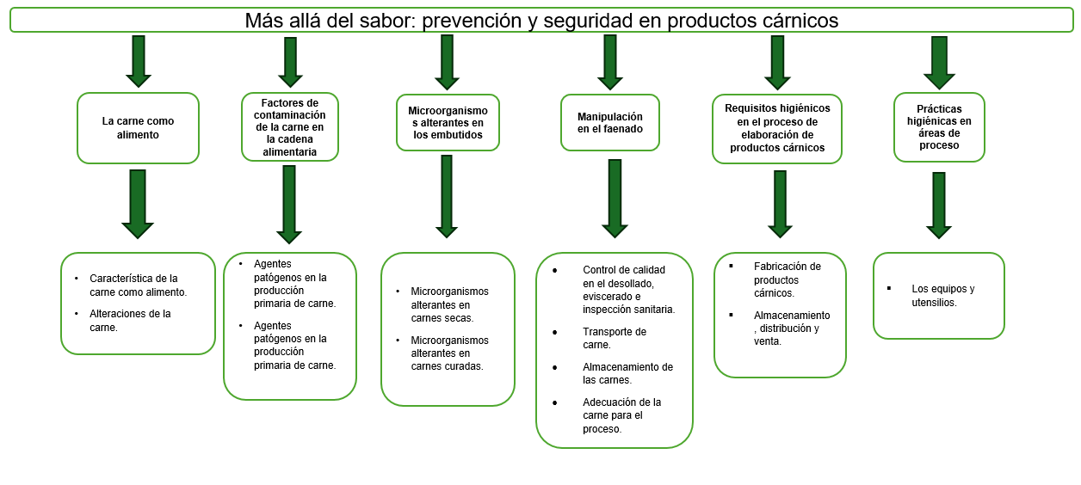

1. **ACTIVIDADES DIDÁCTICAS**

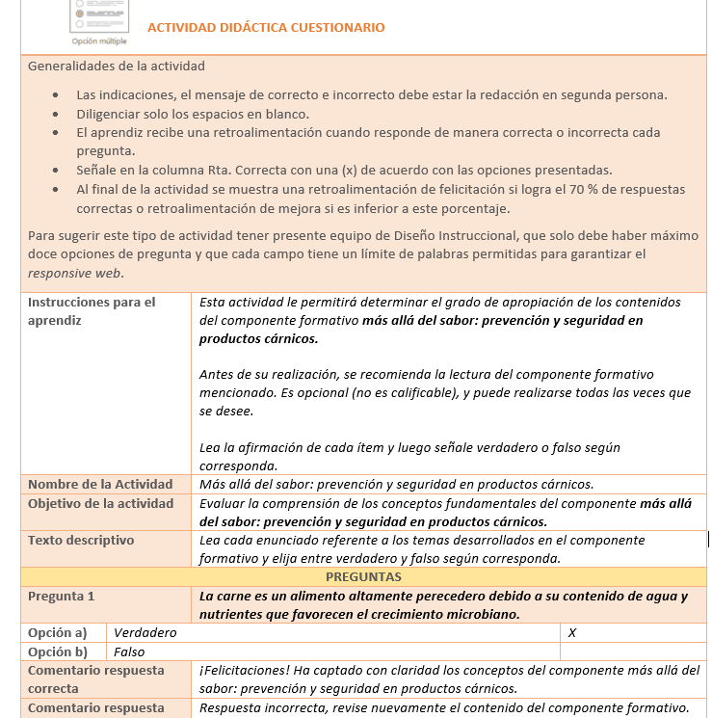

1. **MATERIAL COMPLEMENTARIO:**

Relacionar el material de apoyo o complementario de los temas abordados en este recurso. Se debe incluir al menos un par de elementos que complementen el tema del componente formativo.

|  |  |  |  |
| --- | --- | --- | --- |
| Tema | Referencia APA del Material | Tipo de material  (Video, capítulo de libro, artículo, otro) | Enlace del Recurso o  Archivo del documento o material |
| Requisitos higiénicos en el proceso de elaboración de productos cárnicos. | Onega Pagador, M. E. (2003). Evaluación de la calidad de carnes frescas: Aplicación de técnicas analíticas, instrumentales y sensoriales (Tesis doctoral). Universidad Complutense de Madrid. | Documento | [Formatos DI](https://sena4.sharepoint.com/:f:/r/sites/VirtualizacionRED/Documentos%20compartidos/2025/LP-Santander/COMPLEMENTARIAS/96151139-CONTROL%20DE%20CALIDAD%20DE%20PRODUCTOS%20C%C3%81RNICOS/1.%20FinalxVirtualizar/Contenidos/CF02/Formatos%20DI?csf=1&web=1&e=dmBa7M) |
| Prácticas higiénicas en áreas de proceso. | FAO. (2007). Buenas prácticas para la industria de la carne. Organización de las Naciones Unidas para la Agricultura y la Alimentación. | Documento | [Formatos DI](https://sena4.sharepoint.com/:f:/r/sites/VirtualizacionRED/Documentos%20compartidos/2025/LP-Santander/COMPLEMENTARIAS/96151139-CONTROL%20DE%20CALIDAD%20DE%20PRODUCTOS%20C%C3%81RNICOS/1.%20FinalxVirtualizar/Contenidos/CF02/Formatos%20DI?csf=1&web=1&e=dmBa7M) |

1. **GLOSARIO:**

Incorpore aquí las definiciones de los términos claves, requeridas para comprender adecuadamente los contenidos de este recurso educativo. Presentarlo en Orden Alfabético. *Máximo 15 palabras*.

|  |  |
| --- | --- |
| TÉRMINO | SIGNIFICADO |
| Inocuidad: | condición que asegura que un alimento es seguro para el consumo humano. |
| Contaminación: | presencia de agentes físicos, químicos o biológicos que afectan la seguridad del alimento. |
| Faenado: | proceso de sacrificio y preparación inicial del animal para consumo. |
| Refrigeración: | método de conservación a baja temperatura que retarda el crecimiento microbiano. |
| Congelación: | proceso de conservación que reduce la temperatura del alimento por debajo de 0 °C, deteniendo la actividad microbiana. |
| Pasteurización: | tratamiento térmico que elimina microorganismos patógenos sin alterar significativamente el alimento. |
| Curado: | método de conservación mediante sal, nitritos o nitratos. |
| Aditivo: | sustancia permitida que se incorpora a los alimentos para mejorar su conservación, sabor o textura. |
| Despiece: | separación de la canal en cortes comerciales. |
| Eviscerado: | extracción de las vísceras del animal durante el faenado. |
| Maduración: | proceso controlado que mejora el sabor, aroma y textura de algunos productos cárnicos. |
| Oxidación: | reacción química que puede deteriorar las grasas y proteínas de la carne, afectando su calidad. |
| Putrefacción: | descomposición de la carne por acción microbiana, generando mal olor y toxicidad. |
| Humedad: | presencia de agua en el ambiente o en el alimento que puede favorecer el crecimiento microbiano. |
| *Viscosidad:* | alteración superficial de la carne o embutido que produce una textura pegajosa, generalmente causada por bacterias. |

1. **REFERENCIAS BIBLIOGRÁFICAS:**

Mosquera, A. (s. f.). *Unidad 3 carnicos*. Scribd. <https://es.scribd.com/document/425610108/UNIDAD-3-CARNICOS>

Gomez, M. B. (s. f.). Tematico8.Asturias.es export sites default Consumo SeguridadAlimentaria Seguridad-Alimentaria-Documentos FICHAS AUTOCONTROL xPDFx. Scribd. <https://es.scribd.com/document/177531101/Tematico8-Asturias-es-Export-Sites-Default-Consumo-SeguridadAlimentaria-Seguridad-Alimentaria-documentos-FICHAS-AUTOCONTROL-xPDFx>

Guerrero, I. y Rosmini, M. (2012). *Ciencia y tecnología de la carne*. México, D. F., México: Noriega Editores.

Onega, M. (2003). *Evaluación de la calidad fresca: Aplicación de técnicas analíticas, instrumentales y sensoriales*. Madrid, España: Universidad Complutense de Madrid.

Restrepo, D., Arango, C., Amézquita, A. y Restrepo, R. (2001). *Industria de carne*. Medellín, Colombia: Universidad Nacional de Colombia.

1. **CONTROL DEL DOCUMENTO**

|  |  |  |  |  |
| --- | --- | --- | --- | --- |
|  | **Nombre** | **Cargo** | **Dependencia**  ***(Para el SENA indicar Regional y Centro de Formación)*** | **Fecha** |
| **Autor (es)** | **Ángela Viviana Páez Perilla** | **Experta temática** | **Centro Agroindustrial – Regional Quindío** | **Julio de 2014** |
| **Paola Andrea Bobadilla Gutiérrez** | **Guionista – Línea de producción** | **Centro Agroindustrial – Regional Quindío** | **Julio de 2014** |

1. **CONTROL DE CAMBIOS**

**(Diligenciar únicamente si realiza ajustes a la Unidad Temática)**

|  |  |  |  |  |  |
| --- | --- | --- | --- | --- | --- |
|  | **Nombre** | **Cargo** | **Dependencia** | **Fecha** | **Razón del Cambio** |
| **Autor (es)** | **Laura Paola Gelvez Manosalva** | **Evaluadora instruccional** | **Centro Agroturístico – Regional   Santander** | **Abril de 2025** | **Adecuaciones a 2025** |